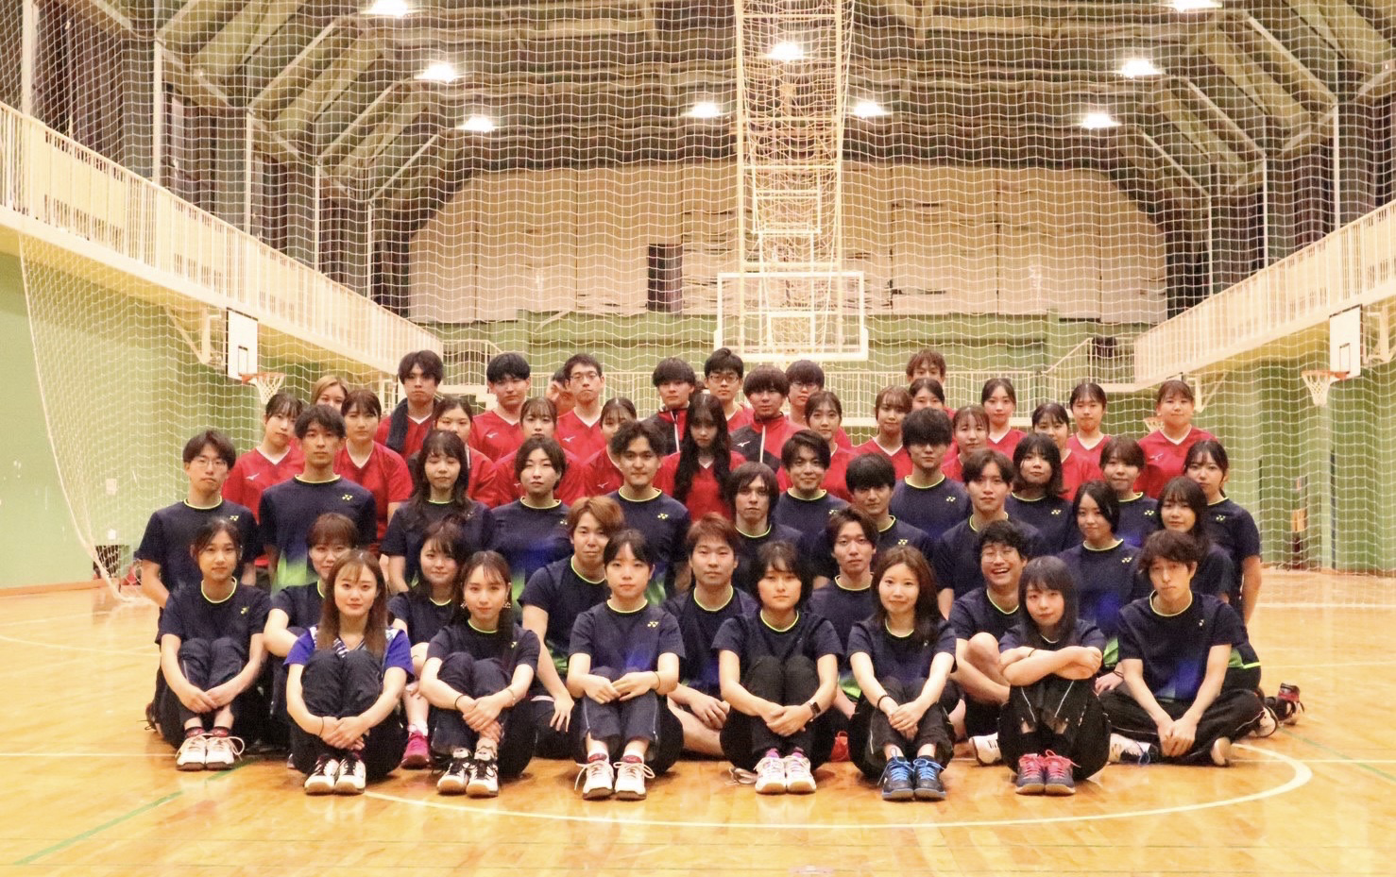
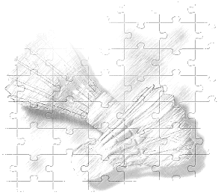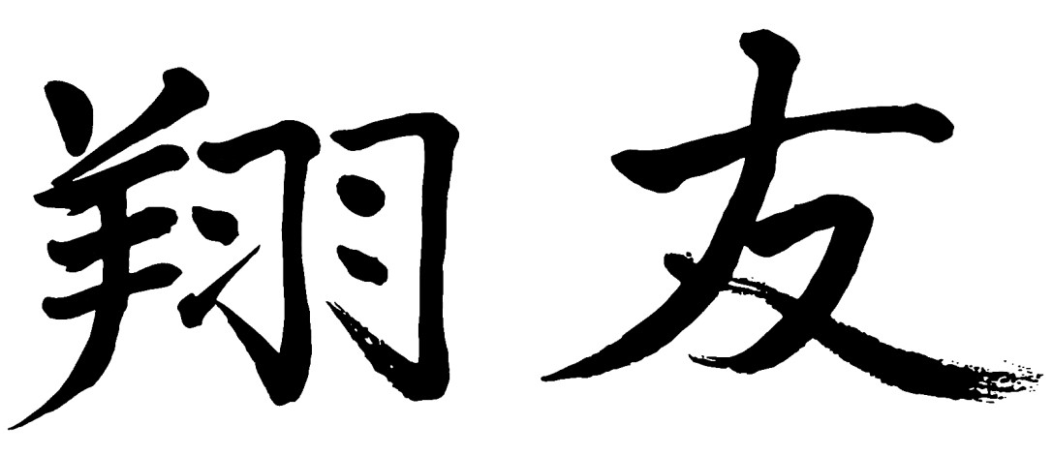

2022
年度

大阪医科大学バドミントン部

部誌

No.30

目次
顧問挨拶 玉置淳子（衛生学・公衆衛生学教授）
OB・OG挨拶 斯波秀行（第56期）
前主将挨拶 古谷壮一朗（第74期）
主将挨拶 吉田誠二郎（第75期）
部員の声
会計報告
幹部紹介
名簿
編集後記

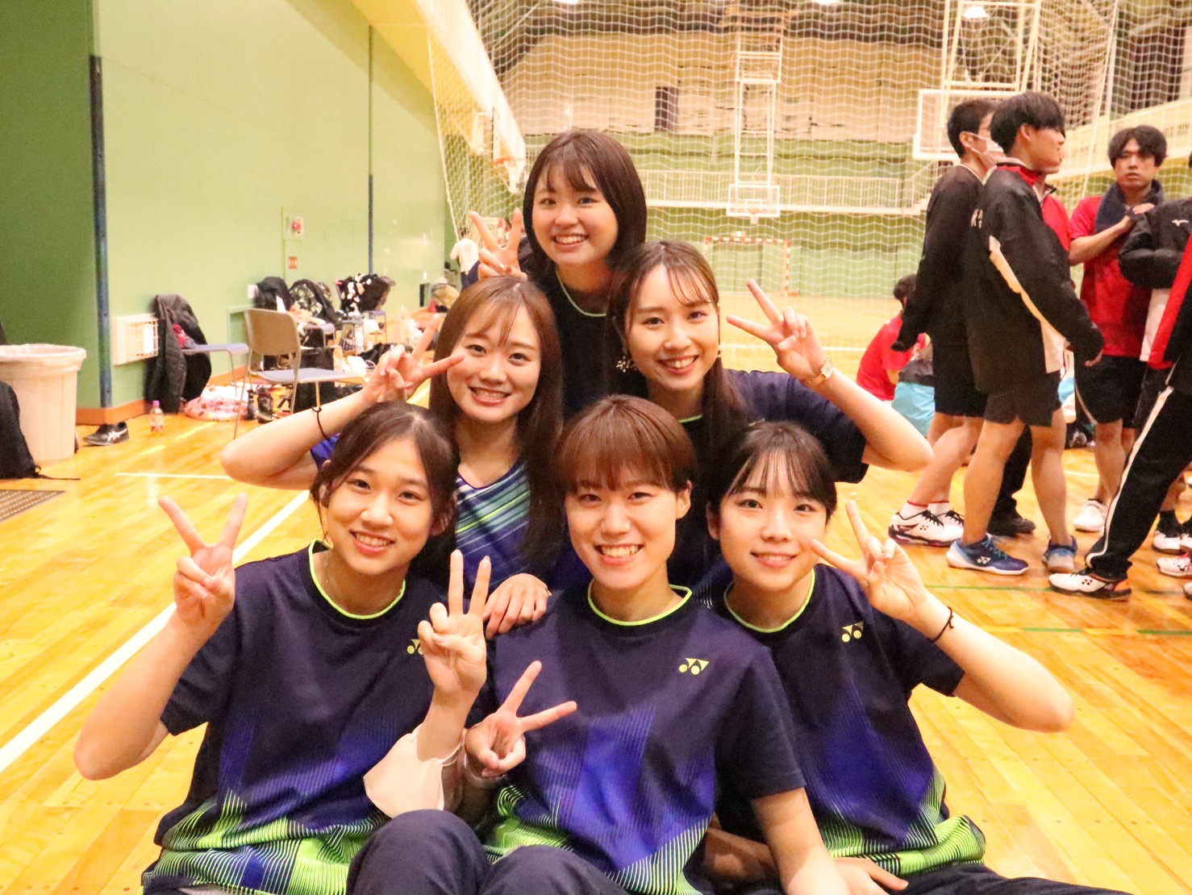
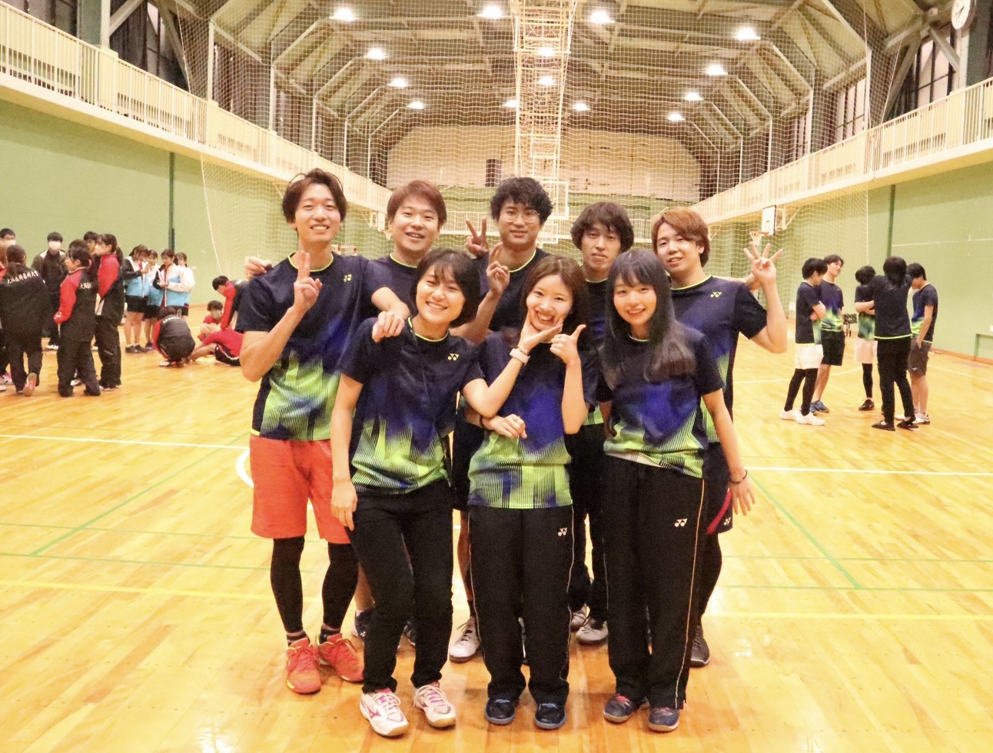
卒業生の皆さん
部長挨拶
2022年度クラブ活動
玉置淳子

今年度は、多少はクラブ活動も日常に戻ってきたかと思います。とはいっても2020年からCOVID19のパンデミックとなり丸3年、昨年も直前で西医体が中止となり、日常に近いクラブ活動を経験した時期の方が断然短い学生さんがほとんど、思い返すと自身の大学時代のクラブ活動は何と謳歌してきたことか、その割に無駄に過ごした時間が多くそれが得難い経験だったという感じでお恥ずかしいのですが、、
COVID19感染状況が今だ収束を向かえない状況で、多少なりとも皆様が経験したことの一つは、自身の努力では如何ともしがたい状況を経験したことかと思います。私自身もそうですが、最近心がけていることの一つが「今に集中する」ということと、「自分にとって大事な人との繋がりを大切にする」ということです。2019年のCOVID19感染拡大前のクラブでの先輩後輩や同期とのかかわりと、今とは違うつながり方かもしれませんが、このような状況下で持てたクラブでの繋がりは今後もご自身にとって大切なものになると思います。どうぞ大事にしてください。私ももう大学を卒業してかなりになりますが、それでもクラブの先輩や後輩に会う機会があったら、直ぐに当時の感覚にもどるだろうなあと懐かしく思います。
最後に医学部生、看護学部生の皆様にとりまして、クラブ活動が、楽しく、後々思い出深いクラブ活動を送ることができますことをお祈りしております。

OB・OG挨拶

コロナ禍を通して見たクラブの在り方について
第56期 斯波 秀行

バドミントン部の諸先輩方、後輩の皆様、お久しぶりです。平成19年卒の斯波です。この部誌が皆様に届く頃にはもう少し涼しくなっていると思いますが、7月末日のうだるような暑さの中、本原稿の執筆依頼を思い出し、当直中に急いで取り掛かり始めております。
私の近況ですが、茨木市にある藍野病院で内科医として働いています。古巣の大阪医科薬科大学病院と当院を行ったり来たりで、ただいま3回目の出向中です。バドミントンはというと4,5年前まではちょこちょこ体育館に行くこともあったのですが、最近は腰痛のため（という言い訳をしつつ）運動する機会も減少し、人生最高体重を更新中です。
ところでご存知のように、2019年末に突如として起こったコロナ禍のためクラブ活動は多くの制限を課されました。私は自身の経験から、クラブとは大学生活において最も「密」な共同体であり、「密」なつながりが人間関係を構築すると考えていました。そのため感染対策として三密回避が声高に叫ばれ、大学側の指導で部活動が縮小されることで部員間の関係が希薄になってしまうのではないかととても心配していました。しかし何か出来ることがあるわけもなく、せいぜい授業や実習で会う学生さんに声をかけるので精いっぱいでした。そんな中、本年1月末にコロナの5類への移行が発表されてから少しずつコロナ明けが意識されるようになり、3月に久しぶりの国試祝いが開かれることになりました。私も卒業生とは少なからずつながりがありましたので年甲斐もなく参加させてもらったのですが、会場に着いて驚きました。キャプテンは有志を募っただけです、と言っていましたが、居酒屋のワンフロアを占める大勢の部員が六回生の門出を祝うべく集まっていたのです。彼らは顔を合わせることすら難しい自粛生活の中で、3年以上にも亘って縦と横の関係を維持し、クラブの歴史をきちんと紡いでくれていました。言葉にならないほどの努力があったと思いますが、バドミントン部のつながりはコロナ程度ではビクともしなかったのだな、と安堵すると同時に、自分たちの頃よりも人間関係の築き方がより洗練されてきているのかもしれないなと感じました。
そういった影響もあってか、現役の学生さん達は自分たちの頃と比べてずっと多趣味で好奇心旺盛なように感じます。個人の嗜好の多様化とそれを実現できるハード面の進化に寄与するところもありますが、クラブ以外にも様々な活動を積極的に行うことができる、もしくは必要とされる時代なのかもしれません。まさしくダイバーシティ＆インクルージョンが求められるこれからの時代にふさわしい変化だと思います。
こうした背景から各部員のクラブへの関わり方は少しずつ変化していくことでしょう。そうした変化を受け止めながら、歴史あるバドミントン部がコロナ禍のような大きな試練を乗り越えつつ世代を替えて繋がっていくのを、今後も見守らせていただきたいと考えています。

主将挨拶
吉田誠二郎（75期・３回生）
まず1年間通して多くの方に支えていただきました。OBOGの先輩、先生方、看護の方々、後輩の子達にもたくさん助けてもらいました。時には相談乗ってもらったり、キツく言っていただいたり、全ては部活として必要なことばかりでした。本当にありがとうございました。次期主将岡本についてもご支援よろしくお願いします。
そして同期の5人、時には揉めたり、喧嘩したり、殴り合ったり色々あったけど、なんやかんやで良いメンバーやったで。コロナ禍あって仲良くなる期間ほぼなくて、その分密度の濃い時間が過ごせたと思ってます。見えない所で仕事たくさん手伝ってくれてありがとう。本当に感謝してます。今までの分も含めてこれからは仲良くしよな笑
さて自分達の幹部の代からコロナ禍が明け、様々な部活行事が復活することになり、ほぼ手探りで仕事することがほとんどで、わからないことはいくらでも先輩に聞いたけど、どれだけ聞いても聞きたりないままでした。自分達の代で部活をもっと強くしたい！と思ってましたがほぼ思うようにいきませんでした。過去の主将さん先輩達はすごい練習をしてたんだな、今よりはるかに強かったんだな、もっと頑張らねばと何度も思うことばかりでした。
そんな1年の中で主将として一番感じたことは、真剣になればなるほど楽しいということです。1つ1つのプレーを大事に、またミスが許されない状況で緊張感をもって練習することができれば、誰でももっと強く上手くなれると思ってます。しんどい練習たくさんこなした先には経験したことのない楽しさを強く感じることができると思います。後輩のみんなはケガのないように今後とも一生懸命部活に取り組んでほしいです。そして何よりバドミントンを楽しんで下さい！！
最後にこれから幹部をする人達に向けてですが、他の同期が仕事を全然してないのではとか思うのはやめましょう。自分も大変かもしれないですが、他の子達も相当大変やと思って下さい。むしろ役職とかあまり意識せず仕事を率先して見つけていった方が、はるかに上手く行きます。部活を引っ張る立場であることを理解して練習と幹部の仕事両立して頑張ってほしいです。本当に同期は一番大事にしましょう。
4年間通して色々な方に本当にお世話になりました。ありがとうございました。

前主将挨拶
古谷 壮一朗(第74期・4回生)
お世話になっております。前年度主将の古谷壮一朗と申します。
まず初めに一年間ご指導いただいたOB・OGの先生方、そして部長の玉置先生にお礼を申し上げたいと思います。本当にありがとうございました。
主将が終わった今、考えるとあっという間の一年間でした。コロナ禍で完全に停止していた部活への規制が徐々に緩和され、コロナ禍までは考えたこともないような感染対策を実施しながら部活を運営しなければなりませんでした。昔からの伝統をコロナ禍という特殊な状況にどうフィットさせるか、一年間こればかり考えていたように思います。当然一人ではできるはずもなく、部長の玉置先生や一ノ名先生をはじめとしたOB・OGの先生方や先輩方に多くのご意見を頂き、また幹部の同回生や後輩の皆の協力もあり何とかバドミントン部よき伝統をつなぐことが出来ました。つくづく“人”に恵まれた一年間だった思います。

実際の競技実績に関しましては残念ながら西医体が今年度も中止となりついに私の主将期間中に公式試合に出場することはかないませんでした。しかし10月に縮小版ではありますが近畿医歯薬の大会が開催され、大阪医科薬科大学も参加することが出来ました。後輩たちにとっては初めての公式戦となりました。実際に試合の空気を感じることで、次の大会へのモチベーションを高めてくれたらいいなと思います。

私事になりますが、最近7年ぶりに眼鏡を新調しました。今回の眼鏡ではブルーライトカットを搭載したためＱＯＬの上昇が止まりません。今もパソコンでこの文章を書いているのですが全然目が疲れません。あまりにもうれしかったためこの場をかりて報告させていただきました。

最後になりますが幹部学年になるまで何も考えずにバドミントンに打ち込んでこれたのは本当に幹部の先輩方や先生のおかげだったと痛感しました。本当に感謝の気持ちでいっぱいです。昨年に引き続いての新型コロナ対策の実施に加え、部活の人数も増え、大会に向けた練習にもしっかりと力を入れなければならない難しい一年になると思いますが、新主将の吉田含め3年生の新幹部ならしっかり部活を引っ張っていけると思います。
前主将が部活の運営に口をはさむのはあまりよくないと個人的に考えているので、吉田にはとりあえずブルーライトをカットしておけば一年間頑張れるよとだけアドバイスしようと思います。

重ね重ねになりますが一年間本当にありがとうございました。

部員の声
伊藤鴻輝
医学部6年の伊藤鴻輝です。学生生活というのは振り返れば短いもので、ついに6年生となりました。感染症流行で制限されていた活動も徐々に解禁され、日常が戻りつつあることを嬉しく思います。ただ、部活に関して言うならばこれまで受け継がれていた活動、雰囲気などが変化していることに一抹の不安を感じます。変化とは時に喜ばしいことですが、失われて欲しくない伝統というのもあります。幹部として感染症流行前と流行後をともに経験した世代として、受け継いでおくべきことは在学中に精一杯後輩に伝え、先輩方から引き継いだバドミントン部を後輩たちに引き継いでいけるよう努力したいと思います。あと少しの学生生活、悔いの残らないようにしたいです。OB、OGの先生方、6年間ご迷惑をおかけする機会もあり大変お世話になりました。卒業後も、お目にかかる機会がありましたら是非ともよろしくお願いします。

芝田 伊武希
こんにちは。最近髪の毛にパーマをあてました。後輩に髪型どう？って聞いたらモジャモジャですねって言われました。失礼な後輩ですね。あともみあげと襟足をブリーチしました。後輩にどうって聞いたらインナーカラーみたいでオシャレですねって言われました。優秀な後輩ですね。去年はよく薬理学教室の中川先生に間違えられてたのですが、最近全然言われなくなりました。禁煙したせいかな？悲しいのでもっと間違えて下さい。

今年も違う人の紹介文を書いてしまいました。この場をお借りして謝罪いたします。芝田は6回生になっても元気です。来年はもっと元気です。6年間お世話になりました。

自己紹介を書いてるつもりでしたが、誤って違く人の紹介文を書いてしまったようです。すいません。芝田は元気です。

清水 勇哉
医学部5年生の清水です。
コロナの影響で部活ができていなくて運動不足が続いています。
そろそろ部活をしたいなーと思っています。
日々の実習に追われています。一緒に実習しているメンバーが賢くて焦りを感じます。今更ながら低学年の時に勉強していればと思ってしまいます。今年も部活が出来なさそうなので今年こそは勉強しようと思います。

秦泉寺 皓晟
入学して初めて迎えた冬、あと6回冬を乗り越えれば医者になれる、そう思いました。あと5回、、、4回、、、。気づけばもう数える必要もなく最後の冬が目の前に佇んでおりました。一回生の時、弁天町からエンジン音でガタガタと揺れる古いバス詰められ向かった冷凍倉庫での工場バイト。もう二度とこんな事したくない。そう誓ってはや6年。今でも自転車を漕いで30分の工場でビールの仕分けをしています。私は要領が悪いと言われてきました。私にそう言った両親は中学に入る頃には私の前から消えていました。家には祖母しかいませんでした。祖母は私のことを頭がいい子だといつも可愛がってくれました。そのおかげで勉強だけはできました。それと色々な人の助けがあってこの大学に入学できました。ですが、だれも追いかけてこない私の後ろをお金の問題はだけはついて回ります。「この6年を振り返ってどうですか？」この問いには2文字で返せます。「地獄」「必死」。恵まれているとは重々承知です。ですがやはり、隣の芝が青すぎました。反骨心だけは一人前の中途半端な人間になってしまったとそう思い自己嫌悪に陥る日もあります。ただ、そんな私を「尊敬しています。」こう言ってくれる後輩を心から愛しております。そしてこの部活を作り上げてきた偉大な先輩方に心から感謝を申し上げたい次第です。本当にありがとうございます。そして可愛い後輩の皆様、大抵のことはまあ何とかなるでしょう。あまり深く考えずに淡々と素敵な日々をお過ごしください。私も尊敬できる先輩であれるよう努力しようと思います。

玉置 菜々子
国試まであと少しになりました。いざ迎えてみるとあっという間の6年間だったなぁと実感します。どれくらいあっという間だったかといえばフォックスの横Bくらいあっという間でした。私は勉強に関しては全く心配ないので今は一杯旅行してます❤️やっぱり日本よりヨーロッパの方が住みやすい！というわけでグローバルな医者を目指して今日も精進精進！頑張りまーす！

手越 敬之
6回生の手越敬之です。
今年は実習に真剣に取り組んでいた為あまり部活に顔を出せませんでした。来年は、毎日部活に顔を出しムキムキになります。

堀毛 稔大
こんにちは！6年生の堀毛稔大です！今年も部誌を書くタイミングになり、何を書けばいいのかと迷いながら書いてます。今年もコロナの影響で5年生は全く部活ができなくてみんなに会えなくて寂しい生活を送ってます。クリクラもそろそろ終わりを迎えてきてますが、日々勉強になることができて楽しいです。最近ピクミンブルームをダウンロードして、いろいろな場所に行ってます。ピクミンは可愛いですが、手持ちのピクミン上限を増やすために課金をさせようとしてくるのは許せません。お財布とも戦いつつ頑張っていきたいと思います。バドミントンは次の西医体があったら頑張りたいと思います。これからもよろしくお願いいたします。

松下 苑佳
風に舞う木の葉に秋の深まりを感じるこの頃ですが、皆さま如何お過ごしでしょうか。私はと言えば2年ぶりに部活動に参加し、バドミントンの面白さを改めて感じております。この2年間はCOVID-19が猛威をふるい、先生や先輩方、後輩との交流も満足にできませんでしたが、OB.OGの先生方を含む医療関係者の皆様の多大なご尽力のお陰でようやく部活動の再開が可能となりました。また以前のように皆様と他愛もないことで談笑できる日が近いのではと胸を期待で膨らましております。

光成 絢香
医学部6回生の光成絢香です。

もう部誌を書くのも最後かと思うと、少し感慨深い気持ちになります。

6回生は、学生最後の年ということもあり、色んなことに挑戦しました。簿記検定を取得したり、人生初のリゾートバイトで働いたり、クラシックバレエの発表会に出たりとなかなか濃い1年を過ごすことができました。

そして、ついに目標であった47都道府県制覇をしました！ちなみに最後に訪れた県は茨城県です笑

今考えると部活の遠征でも沢山の県を回ったなという印象があります。合宿、西医体、春体などみんなでバドミントンをした後に観光したのはとてもいい思い出です。

この前、後輩たちに追いコンを開いてもらいました。その際、スピーチでもお話したことなのですが、部活ほど縦の繋がり横の繋がりを作れるところはないです。うちの学年は喧嘩は耐えませんでしたが、6年間で共に成長した戦友のような関係です。また、先輩方や後輩たちも同期と同じような仲間です。たくさんの人と色んな形の絆を築くことができ、バドミントン部に入って本当に良かったと思っています。

来年から研修医として働きますが、人とのご縁や繋がりを大切にし、自分らしく楽しみながら医師として人生を歩んでいきたいと思います。

池上 透
5回生の池上透です。5年間バトミントン部員としてやってきて日々感謝の思いしかありませんでした。

さて、これから皆は様々な挑戦の末、最高の仲間に出会えることもあるでしょうし、最高のパートナーに巡り会えることもあるでしょうし、最高の景色に立ち会うこともあるでしょう。
一方で、涙する夜もあるし、挫折もあるし、傷を背負うし、言われのないバッシングを浴びることもあるでしょう。
挑戦には、そういったネガティブな結果は必ずついてまわります。
でも、大丈夫。
そういったネガティブな結果は、まもなく過去になり、そして僕らは過去を変えることができる。
《中略》
挑戦してください。
小さな挑戦から、世界中に鼻で笑われてしまうような挑戦まで。
皆さんにはたくさんの時間があるので、たくさん挑戦してください。
(キングコング西野亮廣 近畿大学卒業式より抜粋)

字数が必要な時に西野亮廣の言葉には本当に助けられました、ありがとうございます。最初で最後の感謝です。

池上透

上野 愛佳
こんにちは。医学部5年生の上野愛佳です。
春に同期の看護の子たちが卒業し、寂しく感じています。
一方で、私はあと2年も学生を過ごすのか、長いなーと思いつつ、今までの経験からして体感的には短いこと間違いなしなので、この残り短い学生生活を満喫したいと思います。
私は新しいチャレンジとして、留学に挑みます。
海外旅行が好きでずっと留学をしたい気持ちはあったのですが、中学高校の間の留学のチャンスがテロの関係で中止になったり、コロナ関係で大学3年時の留学もできなかったりと悔しい思いをしてきました。
ここでやっと行けるかと思うととても嬉しい気持ちでいっぱいです！
と言いたいところですが、本当に自分は生きていけるのかという不安も入り混じっています。笑
日本でできる限りの準備はして、実りある留学生活にしたいですね。
来年は留学の成果を報告したいと思います。今後ともよろしくお願いいたします。

大森 陽子
医学部5年生の大森陽子です。
最近は全く部活に顔を出してなくて申し訳ないのですが、たまに大学の廊下とかですれ違った時に後輩の方が挨拶してくれると「覚えてくれててんだ...！(感激)」ってなります。また追いコンとかで顔を合わせる機会があった時は優しくお話ししていただけたらとても嬉しいです。

奥川 敬裕
どうも、奥川敬裕です。気付いたら幹部を通り越してOBになってました。
さて、ここはバドミントンにまつわるあれこれを書くスペースのはずですが、あいにくバドミントンに全く縁のない人生を送っているので、好き勝手に書いていこうと思います。

といっても以前に引き続いて、麻雀をしているぐらいでしょうか。
現役時代は陸上部さながらに罰ランを走り続け、椎骨を疲労骨折してヘルニアになった挙げ句ドクターストップがかかってもやめられずに困ってます。
賭博行為は決してしていないと胸を張って言えますが、大変不思議なことに、麻雀をした日は持っていったお金が少なくなっていることが多いです。なぜでしょうか？
もともと不注意でよく物をなくすタイプなので、もしかしたら道で落としているのかもしれませんね。高槻でお金が落ちてたらたぶん僕のなので、届けてくれたら嬉しいです。なんなら落ちてなくても持ってきてくれてもいいんじゃないんでしょうか？大歓迎です...ちょっと話がそれましたが、もちろん自分自身これからはお金を無くさないよう、気を引き締めていきたいと思います。

...こんな感じでしょうか。未来はわかりませんが、目標を持って努力する姿勢を忘れずに頑張りたいところです。
どうぞよろしくお願いします。

織邊 拓也
5回生の織邊です。部活はコロナで参加できていませんが実習頑張ってます。応援よろしくお願いします。

久保田 帆南
5回生の久保田です。コロナに気を取られていたら、いつのまにか幹部が終わっていて、その上1年経ってました。たまには、運動不足に気づいたら、肉付きがよくなってきたら、体動かしに行きたいです。

小坂 優奈
5回生の小坂優奈です。病棟での実習が始まってもうすぐで1年が経ちます。その間ほとんど部活には行けていないので、すっかり運動不足です。バドミントンをしたいという気持ちとバド部の子に会いたい気持ちはずーっとあるので、実習が休みのときにまたお邪魔しようと思っています。まともにサーブができるかどうかも心配なぐらいですが、そのときはよろしくお願いします。

白土 新菜
5回生の白土新菜です。後輩ちゃんともっと仲良くなりたいので、見かけたら声かけて欲しいです。テンパって声大きくなりがちなので気をつけてください。余談ですけど最近サウナにちょっとハマってます。潮芦屋温泉SPA水春の女子サウナの右手2段目に鎮座していることが多いです。

森口 吉宇
5回生の森口吉宇です
引退してから1年経ち、後輩が頑張ってくれている姿を見て、本当に頼もしいです。
僕は本当に馬鹿でしょうがない人間なんで勉強頑張ります。。。

安井 輝
こんにちは。5回生の安井です。
部活を引退してはや1年。そしてクリクラも残り2ヶ月となりました。本当に引退してから時の流れは早いです。卒業するまでにやりたい事はし尽くして悔いなく卒業したいものです。と思いだけは強く、現実は暇さえあれば寝てます笑 そろそろ体を起こしていっちょ世界救っちゃいますかァ…

飯野 瑛太
どうも
イイノエータ言います
よろしゅうたのんます
幹部ならしてもろたのはありがたいことだったんですが、コロナいうもんのせいで
ほとんどなんもやりませんでしたわ
そやさかいにあと2年ほど続けさせてもらおかなおもてます
これからも皆さんよろしゅう

下仲 健太
こんにちは！
医学科4年目、3回生の下仲です。
今年の目標もサボりをなくすことです。
試験前日も勉強しない極度の面倒くさがりなので、常に進級の不安と戦っております
勉強部活共々サボらず頑張りたいと思います
よろしくお願いします。

岡井 美空
4回生の岡井美空です。
部誌は書いた気でいたら書いてなかったみたいです。催促LINEがきました。申し訳ない。そういや去年も書いた記憶がありません。幹部も終わりOBか〜と思ってたらもう次の代の幹部交代式があったりで、びっくりするほど時間が経つのが早いですね。
試験前ってどうしてこんなに嫌なんですかね、早く遊びたい！！今こそ早く時間が過ぎればいいのにと思ってます。久々バドミントンがしたい気がするのでまた部活にお邪魔します。
喜村 夏稀
こんにちは
4回生の喜村夏稀です。
ついに引退してしまいました。こんなに続けるとは１年生のあの頃では思いもよりませんでした。
引退が間近になるにつれ、いよいよ引退やー!!開放されるぞー!!って思っていたのですが、いざ引退してみるとすごい寂しさを感じました。今年は合宿が終わってその流れで引退だったのですが、夏のこの暑い中、さすがにもうバドしたくないんやろうなー...って思ってたのが、明後日にはバドミントンやりたすぎてYouTubeで動画漁ってましたwちょっと感慨深いです。
いま、CBT2週間前でして、めっちゃ焦ってます。勉強サボサボしてたつけが回ってきてます。やばたにえん。
OGになって思ったのはどうやって後輩と関わろうか...っと言うことですね。部活という繋がりをすごく感じてます。

部活行きたいなぁー
バドしたいなー

島田 莉奈
看護学部4回の島田莉奈です。ついに4回生になってしまいました。部活を引退してから全然顔を出せず…。すみません。バド部の雰囲気に惹かれ初心者ながら入部した1回生の頃が懐かしいです。コロナで思うように部活はできませんでしたが、バド部の素敵な先輩、後輩、同期に出会えてほんとにバド部に入って良かったって思ってます！ありがとうございました。

福本 萌
看護学部４回生 福本萌です。
コロナの流行もあり部活に参加できた時間はかなり短かく、バドミントンの腕は全く上がりませんでしたが、、＾＾
この部活に入り、沢山の素敵な先輩方・後輩に出会うことができました！
大学生活4年間、沢山の楽しい思い出をありがとうございました♡

藤本 光咲
部活を引退してから、バドミントンする機会がなくなったんですけど、いつか練習に顔出させてください！！
また、皆さんで一緒に試合しましょう。練習頑張ってください！
4回生看護学部 藤本 光咲

松山 温美
看護学部4年の松山温美です。
お久しぶりです!卒業しましたが、すれ違った時に先輩方や後輩の子達に声かけてもらえて嬉しいです笑!喜ぶんで気軽に声かけてください〜笑
暑かったり寒かったりすると思いますが、仲良く部活頑張ってください!!

森 春菜
卒論と国試勉強に追われ、春から看護師として働いている未来が全く見えない看護学部4回生の森春菜です。
とりあえず、同回医学科は1年間幹部お疲れ様〜みんなが幹部の間に部活や合宿に行けて嬉しかった！合宿では現役部員のみんなともたくさん話せて楽しかったです♪これからもケガに気をつけながら部活頑張ってください！

山崎 理加
看護学部4回生の山崎理加と申します。
大好きだったバドミントンからも離れ、春から看護師として働き始めることになるんだって、本当に実感が湧きません。看護師になったら忙しくて、私の大好きな汚くてクッセェ街、西成を500円片手に練り歩くこともできなくなるのかぁ。あのとき食べたホルモンやまき、80円のキモの味、忘れません。

岸本 裕里子
３回生の岸本裕里子です！
ついに幹部学年になりました、ついこの間入部したばかりなのに、、時の流れが早いです。
最近はコロナが落ち着いてきて部活も通常通りに戻ってきていてとても嬉しいです！
幹部学年になって初めて経験することばかりですが、幹部のみんなと協力して頑張っていきます！
役職はさわらぎ大臣になりました☺︎
大会運営頑張ります！
大臣という響きが恥ずかしいので、大臣って呼ばないでください☺︎

金 麗奈
3回生の金麗奈です。ついに幹部学年となってから1ヶ月半が過ぎ、幹部ならではの大変さと忙しさを早くも実感しています。先日縮小版秋リーグが開催されて、レベルの高さを痛感したので、もっと練習頑張ると同時に後輩指導も頑張りたいと思います。この1年は大会や試合がたくさん開催されるといいなと思ってます！
でも大会と試験期間が被るのだけは許せません…！今から総合試験に怯えています。これを乗り越えてきた先輩方すごすぎます。学年が上がるにつれて勉強時間が極端に減っているので、毎年言ってますが今年こそはこつこつ勉強できる人間になりたいです。

佐藤 和泉
看護学部3回の佐藤和泉です。バドミントン部に入って2年が経ちましたが、コロナのせいでほぼ初心者です、夏まで休み期間中の分も楽しみたいと思います。最初で最後の試合も一生懸命頑張ろうと思ってます。

近 ミレ
医学部3回生の近ミレです。
優しい先輩方、同期、後輩たちに支えられながらもシャトル係として部活に貢献させて頂いています。いよいよ私もバドミントン部の幹部となったので残りの時間、悔いのないようより一層頑張りたいと思います。

露木 美晴
3回看護の露木美晴です。 今夏で引退させて頂きました。コロナで部活が制限されていたこともあり、引退まであっという間でしたが、バド部のみなさんと一緒に部活ができてよかったです！また機会があれば部活に行きたいと思います。

藤尾 とうこ
こんにちは！医学科3回生の藤尾とうこです。あっという間に幹部学年( °o°)まだまだ1回生の気分でやらせてもらうつもりです。とはいっても、会計の役職を任せていただいたのでお金を大切にして会計のこともバドも頑張っちゃいます！あと1年よろしくお願いします！！

兪 知樹
3回生 兪知樹です。もうみんながこの挨拶コメントなかなかくれなくて、ほんまに大変でした。催促催促の連続でようやく揃いました。僕は悪くありません。部誌完成が遅れたのは、僕以外の部員の怠慢によるものだと思っていただいてかまいません。
何度も言いますが、僕は悪くありません！！！

池田 諒
こんにちは2回医学部の池田諒です。バドミントン初心者です。中高部活に所属していませんでした。海外ドラマを見るのがとても好きです。暑いのが苦手です。同回に負けないように練習を頑張りたいなと思っています。

上野 充
医学部2回生の上野充です。大阪生まれ大阪育ちで今は堺に住んでいます。奈良の帝塚山高校出身でバドミントン部に所属していました。音楽を聞いたりお笑いを見たり、旅行したりするのが好きです。よろしくお願いします！

大野 百嘉子
看護学部2回の大野百嘉子です。まだ始めて1年も経っていませんが、もっともっと沢山練習して頑張ります。よろしくお願いします！

岡本 一晃
2回生の岡本一晃です。大学に入ってからバドミントンはじめました。もっと上達できるように頑張っていきたいと思います。

奥田 慶次郎
医学部2回男子の奥田慶次郎です！！
バドミントンとても好きで楽しいと思ってるので、これからも頑張っていきたいです！

尾関 彩
医学部2回生の尾関彩です。
動物はクマが好きです🧸
おいしそうなお店を探したり、Netflixで少年マンガのアニメを見るのが趣味です。
バドミントンは初心者ですが、よろしくお願いします！🫧

菊池 陽太
医学部2回生の菊池陽太です。副主務になりました。まだまだバドミントンは未熟ではありますが、少しでも上達できるように頑張ります！仲良く楽しく部活をしていきたいです。これからもよろしくお願いします！

清家 彩来
看護二回、清家彩来です！
出身高校は清水谷高校で、高校でバドミントンしてました！バイトは塾とパン屋してます！よろしくお願いします😊

田中 杏沙
看護学部2回生の田中杏沙です。
1回生の時はコロナや実習の影響で、ほとんど部活に行けなかったのですが、2回生になり部活に行けるようになると、先輩方や後輩と話す機会が増えたり、練習試合や大会に参加することができたり、1回生の時にはできなかったことができるようになり、部活の楽しさをとても実感しています！
来年の夏の引退まで、あと1年もありませんが、精一杯楽しみながらバドも上達していけたらいいなと思っています！

広瀬 佑己
医学部2回の広瀬佑己(ひろせゆうき)です！
競技経験は一年弱くらいで未熟ですが部の雰囲気も良く楽しくやらせてもらってます！
あと部活してるとめちゃ食べても太らないんで感謝してます笑
これからも頑張っていきたいです！

看護学部2回生の森潤奈です！
硬式テニス経験者です🎾
毎日の日課はYouTubeの動画や配信を見ることです。
バドミントンはまだまだ初心者ですが、楽しみつつ練習を頑張っていきたいと思います。
よろしくお願いします！

吉井 理緒
医学部2回生の吉井理緒です。
バドミントン部に入部してあっという間に1年がたち、気づいたら自分が先輩という立場になっていました。後輩にも負けないよう、楽しくバドミントンを頑張っていきたいです！
よろしくお願いします✨

若原 茉由
医学部2回若原茉由です
奈良学園登美ケ丘高校出身です
少しだけバドやってました
趣味は旅行と料理と洋画鑑賞です
よろしくお願いします！

石野 雄太
新一年の石野雄太です。京都にある洛星高校から来ました。趣味はジョギングやランニング、キャンプ道具を集めることです。中一から高一までの四年間はバスケ部に所属していて、高二からは散策同好会に所属していました。大学ではバスケ部以外で何か運動部に入りたいと思いバドミントン部に入りました。その他にヨット部にも所属しています。バドミントンは大学から始めたばかりの初心者ですが、先輩方のアドバイスが分かりやすくとても勉強になります。
部活のことも勉強のことも分からないことばかりの日々ですが、新しいことにも挑戦していきたいと思います。よろしくお願いします。

岩中 彩百合
医学部一回の岩中彩百合です。スイーツが大好きな大学生で、カフェ巡りにハマってます。バドミントンは初心者ですが、中学時代のソフトテニスの経験を活かして強くなれるよう練習頑張ります！

北村 史佳
医学部一回生の北村史佳です。バドミントン部とダンス部に所属しています。バドミントンは初心者ですが、上達できるよう頑張りたいです！

佐々木 優希
看護学部1回の佐々木優希です。中学・高校と神戸の高校でバドミントンをしていました。バドミントンをすることと食べることが大好きです！よろしくお願いします。

利倉 愛梨
医学部１回生の利倉愛梨です。休日は美味しいものを食べに行ったり、野球を観たりしています。映画やドラマを観ることも好きです。中学は硬式テニス部、高校は帰宅部だったのでバドミントンは初心者ですが、頑張りたいと思っています！よろしくお願いします。

中澤 柚貴
医学部1回の中澤柚貴です。バトミントンとピアノが好きです。将来は救急医を目指してます

中山 裕基
中山裕基です。出身は鹿児島県、ラ・サール高校です。学校ではサッカー部に入っていました。漫画を読むのが好きで、買いすぎて親によく怒られてました。ゲームも好きです。バドミントンに入ったのは、やったことないスポーツをしてみたかったというのが1番大きい理由です。いろんなショットの精度があげられるように頑張りたいです。

樋口 華子
医学部1年の樋口華子です。大学に入ってからバドミントンを始めました。これから4年間練習頑張ります。

八木 穂
はじめまして、ぜ看護学部1回生の八木穂です！これでみのりって読みます☺️
中学高校と6年間バドミントンしてたのでぜひ一緒にしましょう！
よろしくお願いします！

柳原 貴博
1回の柳原です！
バドミントン部は先輩後輩かかわらず和気藹々とした雰囲気で楽しく練習することができます。大学はじめの人が多いので、経験者はもちろんのこと未経験者も大大歓迎です！！バドミントン部でお待ちしています！

会計報告

収入
 | 前年度繰越金 | 3,044,591
 | 前年度未払 | 7,500
 | 部費 | 1,270,500
 | 寄付金 | 111,000
 | さわらぎオープン夏 | 789,000
 | さわらぎオープン秋 | 717,000
 | 新人戦エントリー費 | 94,500
 | 追いコン | 29,000
 | 近畿東海医学生大会のエントリー費•宿泊費 | 1,239,500
 | 新入生歓迎会費 | 292,000
 | 合宿費 | 1,237,000
 | 夏合宿キャンセル費 | 110,110
 | 秋リーグ返金 | 1,500
 | 幹部交代式 | 27,200
合計 |  | 8,970,401
支出
 | シャトル代 | 926,230
 | 新人戦エントリー費 | 95,050
 | 近畿東海医学生大会のエントリー費•宿泊費 | 1,236,365
 | さわらぎ夏準備費•賞金 | 53,474
 | さわらぎ秋準備費•賞金 | 69,194
 | 追い出しコンパ | 101,875
 | 卒業式祝い | 46,150
 | 国試祝い | 13,000
 | 新入生勧誘費 | 690,719
 | 新入生歓迎会費 | 258,500
 | 新入生教育の費用 | 98,241
 | 夏季合宿宿泊費•準備費 | 1,210,154
 | 西日本医学科学生総合体育大会エントリー費 | 48,150
 | 夏季合宿下見 | 46,200
 | 秋リーグエントリー費 | 16,385
 | 幹部交代式 | 27,202
 | ラケット等共用グッズ | 28,940
大阪医科薬科大学バドミントン部会計報告 2023 年 8 月 17 日作成
 | 雑費 | 31,264
 | 合計 | 4,997,093
 | 次年度繰越金 | 3,973,308
以下の通りご報告致します。
前会計 藤尾 とうこ
会計 尾関 彩
※寄付金ご芳名(敬称略)
加藤 宗寛 (第 33 期)
村尾 浩(第 37 期 顧問)
斯波 秀行(第 56 期)

大阪医科薬科大学バドミントン部へのご寄付、心より御礼申し上げます。
引き続き、皆様の心強いご支援お願い申し上げます。

幹部紹介

2022年8月より以下の通り幹部が交代しました

主将 吉田 誠二郎
副主将 岡本 一晃
女子主将 金 麗奈
主務 兪 知樹
会計 藤尾 とうこ

なお、現在以下の日程で練習を行っております。
お時間がございましたら、ぜひ、体育館へお立ち寄りください。

毎週 火、水、金曜日 17時〜19時

今後ともよろしくお願いいたします。

大阪医科薬科大学バドミントン部
名簿 2022年度版

訂正等ございましたらぜひご連絡ください。
また、転居された場合などは、ぜひご一報ください。

＊部長
玉置淳子

＊名誉部長
高橋宏明 古谷榮助

＊顧問
村尾浩

＊第31期(S57卒)
堀口茂子(旧姓相生) 池田正隆 石橋伊三郎 津田明美 磯谷治彦
板谷純孝 一ノ名正 瀬木治郎 高崎智彦 辻卓司

＊第32期(S58卒)
濱野信彦

＊第33期(S59卒)
井上裕之 加藤宗寛 下裕司 清木康雄 野田哲郎 濱本浩
松島宗弘 大森敦子(旧姓三上) 李喬遠

＊第34期(S60卒)
川田誠一 白井久也 森岡信行 脇本昭憲

＊第35期(S61卒)
稲山靖弘 尾崎隆之 川崎康寛 松浦浩太郎 南尚文

＊第36期(S62卒)
池原成和 紀川伊敏 児島成之 森田孝子(旧姓松山)
馬詰ひとみ(旧姓山口)

＊第37期(S63卒)
川西昌浩 津留基通 松谷泰男

＊第38期(H1卒)
小川拓

＊第39期(H2卒)
大中仁彦 津留(旧姓竹内)直子 中田幸子 中村佳預子(旧姓橋本)
藤原憲太 幕谷薫 馬渕秀明 小橋文香(旧姓森口)
＊第40期(H3卒)
上川龍彦 戸田千綾 間敦子(旧姓名嘉山) 原直樹

＊第41期（H4卒）
菅野重

＊第42期（H5卒）
千堂宏義 谷光利昭 廣井真世 星穣 山口眞紀（旧姓山田）

＊第43期（H6卒）
桐山邦徳 田中公生 土井久生 平田久美子 岡崎紀（旧姓松田） 松原智恵 水野剛夫

＊第44期（H7卒）
岸田堅 黒田有子（旧姓辻田） 山田貴之

＊第45期（H8卒）
飯尾佳代子（看護） 植田哲 表一岐 佐々木一郎 田聖花

＊第46期（H9卒）
浦上敬仁 恩田敬子（看護） 井戸口理恵（旧姓榊原） 松村洋子（旧姓田伏） 福西正美（旧姓鳥羽） 岩村優子（旧姓山崎） 山田明美（看護） 山田誠

＊第47期（H10卒）
稲元咲子（旧姓遠藤） 金綱規夫 清野智恵子（旧姓藤村） 山本剛
＊第48期（H11卒）
福原恵子（旧姓阿部） 神吉佐智子 吉良俊彦 滝沢祥子 和田 直樹

＊第49期（H12卒）
田澤真奈美（旧姓伊沢） 小村理恵（看護） 陣内牧子 松本協子（看護）三林寛

＊第50期（Ｈ13卒）
池田紀子 江城久子（旧姓小埜） 岡本陽子（旧姓久下）

＊第51期（Ｈ14卒）
南光かおり（看護） 長谷川彰彦 鱒渕誉宏 三井統子
山田寛之

＊第52期（Ｈ15卒）
井川佳世恵 鎌田航也 村岡愛(看護) 依田有紀子

＊第53期（Ｈ16卒）
市丸宏三 大島令子 橋口由香里（旧姓河原） 木下真也 楠大弘 志熊啓 松田千栄(旧姓西山) 仲川環(旧姓廣谷)
田村富美子(看護)(旧姓三嶋) 峯牧子

＊第54期（H17卒）
大田真紀代 前川誠治

＊第55期（H18卒）
鈴木晶貴 武田久輝 田嶋佐妃 津田武 水野連太郎
三原良介 山北伊知子 吉田修平

＊第56期（H19卒）
平本梨花（旧姓新井） 門田卓 斯波秀行 弘田祐己 福居萌
福家良太 藤木陽平 前田悠一 丸岡理紗

＊第57期（H20卒）
石田貴昭 上原陽治 田中千春 中山あゆみ（看護） 成富純（看護）
布谷健太郎 福原彩 松野裕旨 依藤直紀

＊第58期（H21卒）
神村真人 木村幸子（看護） 副島和美（看護） 谷口由記
中島亜由（看護） 中山里紗（看護） 富永加奈（看護）(旧姓長谷川) 三宅崇文 土屋尾仁美（看護）(旧姓藪中) 和田裕美子

＊第59期（H22卒）
井上真理子(看護) 今西みゆき 弘田弘子(旧姓北) 進藤圭介
成富愛(看護) 西浩之 丸山惣一郎

＊第60期（H23卒）
足立洋 武田和 酒井有希子(旧姓辻)
竹内由佳(旧姓西井) 布出実紗 久富隆太郎 松野尚子(旧姓藤本) 眞野奈津子 村山結美 森田充紀

＊第61期（H24卒）
青木雅彦 猪俣陽介 音野好紀 澤田慧 棚田佳子 玉川美緒
速水英之 松本慶

＊第62期（H25卒）
伊原梓 今津伸一 内田明宏 片山義英 小林雅子 竹本有里
峠英樹 根元栄美佳 野木優香子 三砂雅裕

＊第63期（H26卒）
河合裕美子 河村佑太朗 滝本かきの 鄧傑之 広瀬仁士
山口歩

＊第64期（H27卒）
池田周平 岩井俊介 片岡尚之 高橋明裕 茶之木悠登
西原悠

＊第65期（H28卒）
乾百優 鬼丸僚（看護） 白木宏長 倉増理帆（看護）
竹井智彦 中島久留望 中田康貴 橋本眞希（看護）
東田真美子 坊野杏奈（看護） 宗近明由香 村岡亜花音（看護）

＊第66期（H29卒）
榎本旭（看護） 田中太平（看護） 田渕光太 西田光志
古川奈々子 宮元創士 森田実花（看護）

＊第67期（H30卒）
伊藤友一朗 今泉孝太 金子貴則 小石素子 坂口健太 辻野晃平 杉山恵みり 寺本圭佑 中島有香 真崎美佳 松崎由里安（看護）
松田裕奈（看護） 山下真湖（看護） 米原小百合

＊第68期（H31卒）
北山詩奈子 冨田康平 横山裕紀

＊第69期（）
奥山晃成 金谷充浩 久保舞花 焦圭裕 瀧内悠平 中野瑛
湯川祥子 吉本隆宏

＊第70期（）
一宮汐里 伊藤奈保子（看護） 乾莉佳子 長田雅也
川口拓郎 辻野真広 堀伽名(看護) 三善浩志

＊第71期（）
井上風香 金田朝輝 小林佳歩 佐藤勇太 鞆津雄至
中嶋悠貴 西田真穂(看護) 和田結衣(看護)

＊第72期（6回生）
伊藤鴻輝 芝田伊武希 清水勇哉 秦泉寺晧晟 玉置菜々子
手越敬之 西村ひなの（看護） 堀毛稔大 松下苑佳 光成絢香

＊第73期（5回生）
池上透 稲岡涼 上野愛佳 大森陽子 奥川敬裕 織邊拓也
北口優衣（看護） 久保田帆南 郷原瑞規（看護） 小坂優奈
白土新菜 田中万由子（看護） 森口吉宇 安井輝 脇坂有菜（看護）

＊第73期（4回生）
飯野瑛太 岡井美空 喜村夏稀 下仲健太 島田莉奈（看護）福本萌（看護）
藤本光咲（看護） 古谷壮一朗 松山温美（看護） 森春奈（看護）
山崎理加（看護）

＊第74期（3回生）
岸本裕里子 金麗奈 近ミレ 藤尾とうこ 兪知樹 吉田誠二郎 佐藤和泉（看護）
露木美晴（看護）
＊第75期（2回生）
池田諒 上野充 岡本一晃 奥田慶次郎 尾関彩 菊池陽太 平山翔吾 広瀬佑己
吉井理緒 若原茉由 大野百嘉子（看護） 清家彩来（看護） 田中杏沙（看護）
森潤奈（看護）

＊第76期 (1回生)
石野優太 岩中彩百合 北村史佳 佐々木優希(看護) 利倉愛梨 中澤柚貴 中山裕基
樋口華子 八木穂(看護) 柳原貴博

部員のことについて何かございましたらお手数ですが、以下のメールアドレスまでお問合せ下さい。
omc-badｍinton@jinsenkai.net(翔友会事務局)
dsamako@mac.com(山田誠)

編集後記
平素より諸先生方には多くの御指導、御支援をいただき、部員一同心より御礼申し上げます。
前号発刊から長らくお待たせをいたしまして申し訳ありません。ここに「翔友」第30号を完成することができましたのでお届けいたします。発刊に際し、先生方が大変お忙しいのにもかかわらず原稿依頼を快く引き受けてくださり、本当に感謝しております。
部員一同、これからもバドミントン部の発展と向上に努めたいと思っております。今後とも諸先生方の一層の御指導、御支援のほどよろしくお願い申し上げます。

主務 兪 知樹
岡本 一晃

